Unit 7 Computer Vision mit RVision

Vorbereitungen

Clear workspace
Löschen Sie die alte Umgebung, um in einem “neuen” R zu starten.
rm(list=ls())

Rvision

Installation

Devtools
Zur Installation der Rvision Library wird Devtools benötigt.
#if (!require(devtools))
# install.packages("devtools")

ROpenCVLite
Im Anschluss muss ROpenCVLite installiert werden.
#install.packages("ROpenCVLite")
#library(ROpenCVLite)
#devtools::install_github("swarm-lab/Rvision")
library(Rvision)
##
## Attache Paket: 'Rvision'
## Die folgenden Objekte sind maskiert von 'package:graphics':
##
## frame, image
## Die folgenden Objekte sind maskiert von 'package:base':
##
## exp, log, merge, split, sqrt, sum

3. Rvision als Computer Vision Bibliothek für R

Installation

Devtools
Zur Installation der Rvision Library wird Devtools benötigt.
#if (!require(devtools))
# install.packages("devtools")

ROpenCVLite
Im Anschluss muss ROpenCVLite installiert werden.
#install.packages("ROpenCVLite")
#library(ROpenCVLite)
#devtools::install_github("swarm-lab/Rvision")
library(Rvision)
# Find the path to the balloon1.png image provided with Rvision
path_to_image <- system.file("sample_img", "balloon1.png", package = "Rvision")
# Load the image in memory
my_image <- image(filename = path_to_image)
plot(my_image)
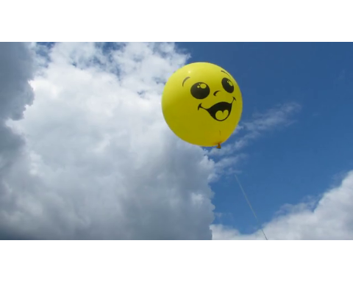

Input/output Operations

Bildobjekt aus einer Datei
my_file_img <- image("../images/Riedlingen.jpg")

Bilddatei schreiben
write.Image(my_file_img, paste0(tempdir(), "/Riedlingen_export.png"))
## Image saved successfully.

Bildeigenschaften aufrufen
isImage(my_file_img)
## [1] TRUE
dim(my_file_img)
## [1] 144 256 3
nrow(my_file_img)
## [1] 144
ncol(my_file_img)
## [1] 256
bitdepth(my_file_img)
## [1] "8U"
colorspace(my_file_img)
## [1] "BGR"

Bild anzeigen
plot(my_file_img)
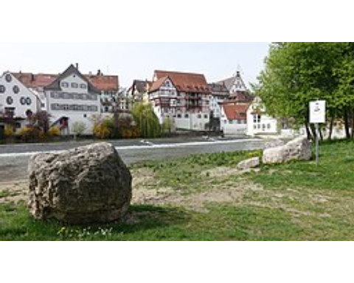

Erweiterte Operationen an Bildern

KOnvertierung in Grayscale
my_file_img_gray <- changeColorSpace(my_file_img, "GRAY")
plot(my_file_img_gray)
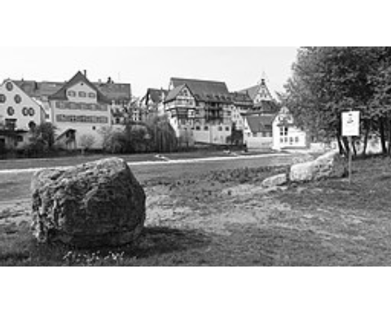

Aufsplittung der Farbkanäle in einzelne Bilder
my_channels <- split(my_file_img) # Order of channels is Blue, Green, Red, Alpha
layout(matrix(1:4, 2, 2, byrow = TRUE))
invisible(lapply(my_channels, plot)) # 'invisible' is used to hide the console output. It is not necessary otherwise.
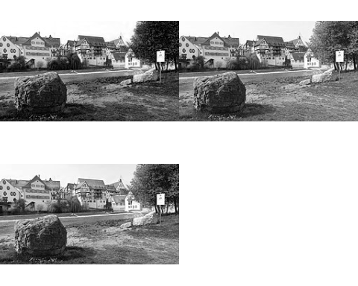

Separate Channels mergen
my_merged_channels <- merge(my_channels)
plot(my_merged_channels)

Filter: Blurs
Image von https://pixabay.com/de/photos/ara-papagei-vogel-hybrid-rot-grün-943228/
img <- image("../images/macaw-943228_1280.jpg")
library(dplyr)
## Warning: Paket 'dplyr' wurde unter R Version 4.4.3 erstellt
##
## Attache Paket: 'dplyr'
## Die folgenden Objekte sind maskiert von 'package:stats':
##
## filter, lag
## Die folgenden Objekte sind maskiert von 'package:base':
##
## intersect, setdiff, setequal, union
boxFilter(img, k_height = 25, k_width = 25) %>% plot()
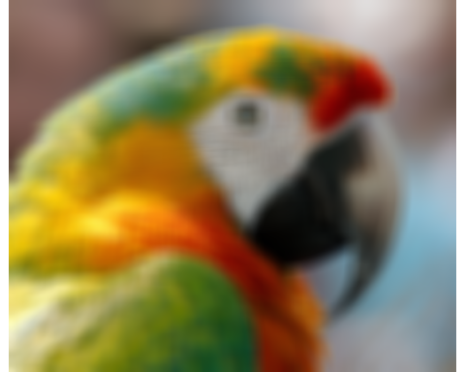
gaussianBlur(img, k_height = 25, k_width = 25, sigma_x = 5, sigma_y = 5) %>% plot()
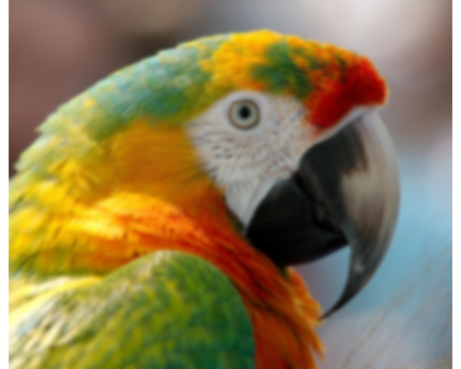
medianBlur(img, k_size = 25) %>% plot()
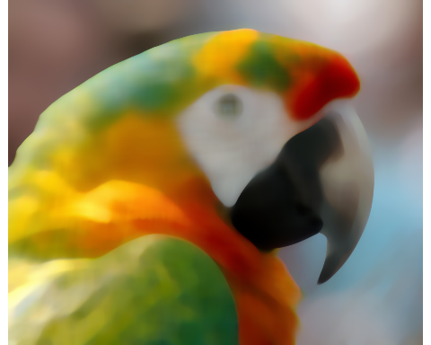
sqrBoxFilter(img, k_height = 25, k_width = 25) %>% plot()
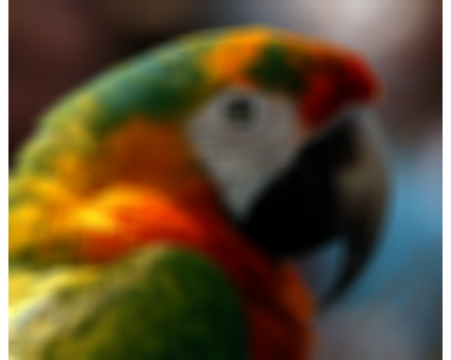 #### Edge Detection Anwenden von Edge detection Algorithmen wie sobel und laplacian
sobel(img) %>% plot()
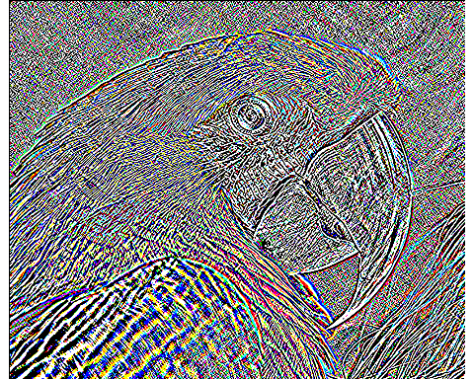

Draws
img1 <- cloneImage(img)
drawCircle(img1, x = 750, y = 750, radius = 200, color = "blue",
thickness = 10)
plot(img1)
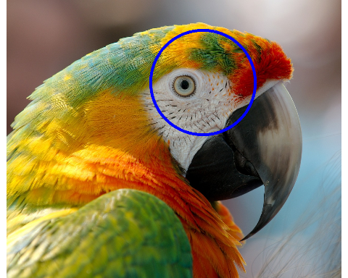

Blob Detektion
Bis jetzt haben wir uns eine Reihe verschiedener Funktionen angeschaut, aber alle wurden einzeln verwendet. Jetzt wollen wir sie kombinieren, um etwas innerhalb des Bildes zu erkennen.
Bild laden
img <- image("../images/snooker2.jpg")
plot(img)
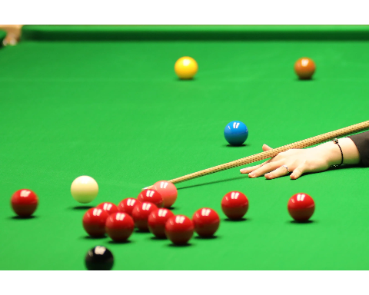 Funktion für die Blob Detektion
blob_fun <- function(img, fun, color = character()) {
img %>%
split() %>%
do.call(fun, .) %>%
medianBlur(15) %>%
simpleBlobDetector(max_area = Inf, min_area = 10, blob_color = 255,
filter_by_convexity = FALSE,
filter_by_inertia = FALSE, min_threshold = 0) %>%
mutate(color = color)
}
multi_draw <- function(img, blobs) {
if (nrow(blobs) > 0) {
for (i in 1:nrow(blobs)) {
drawRectangle(img,
blobs$x[i] - 1 + blobs$size[i],
blobs$y[i] - 1 + blobs$size[i],
blobs$x[i] - 1 - blobs$size[i],
blobs$y[i] - 1 - blobs$size[i],
thickness = 5, color = blobs$color[1])
}
}
}
blue <- function(B, G, R) B > 150 & R < 200 & G < 200
red <- function(B, G, R) R > 150 & B < 200 & G < 150
green <- function(B, G, R) G > 150 & B < 200 & R < 200
yellow <- function(B, G, R) G > 150 & B < 200 & B > 150 & R > 150
orange <- function(B, G, R) G > 150 & B < 150 & R > 150
blue_mms <- blob_fun(img, blue, "blue")
red_mms <- blob_fun(img, red, "red")
green_mms <- blob_fun(img, green, "green")
yellow_mms <- blob_fun(img, yellow, "yellow")
orange_mms <- blob_fun(img, orange, "orange")
multi_draw(img, blue_mms)
multi_draw(img, red_mms)
multi_draw(img, green_mms)
multi_draw(img, yellow_mms)
multi_draw(img, orange_mms)
plot(img)
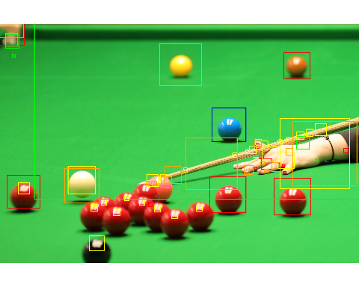 Übung: Passen Sie den Blob-Filter so an, dass er bessere Resultate liefert.

